Ю.А. Недбайло

Yuri Nedbailo

ПРОБЛЕМА ПОДДЕРЖКИ КОГЕРЕНТНОСТИ КЭШЕЙ В СИСТЕМАХ НА КРИСТАЛЛЕ «ЭЛЬБРУС-S» И «ЭЛЬБРУС-2S»

THE PROBLEM OF CACHE COHERENCY SUPPORT IN «ELBRUS-S» AND «ELBRUS-2S» MP SYSTEMS

Реализация поддержки когерентности кэшей в системах на кристалле серии «Эльбрус» по протоколам MOESI и MOSI связана с определёнными трудностями. Рассматривается проблема реализации состояния Exclusive и предлагается механизм, её решающий, оценивается возможность применения других решений. Описывается конфликт Invalidate-Invalidate, возможность которого влечёт необходимость лишних передач данных между обладателями состояний Owned и Shared либо реализации механизмов, обнаруживающих конфликт; рассматривается такой механизм, реализованный в системе «Эльбрус-S», и предлагается усовершенствованный, рассчитанный на работу в системе «Эльбрус-2S».
Keywords: cache coherency, MOESI, CC-NUMA.

Введение
В одноядерной системе на кристалле «Эльбрус-S», предназначенной для применения в многопроцессорных NUMA-системах, реализован механизм поддержки когерентности кэшей по протоколу MOESI на основе широковещательных сообщений с гашением копий при записи. Аналогичный механизм используется также в системах AMD [1]. В разрабатываемой четырёхъядерной системе «Эльбрус-2S» используется похожий механизм, использующий более простой протокол MOSI с фильтрацией запросов когерентности на основе усечённого справочника.
Поддержка когерентности кэшей – организация работы аппаратуры, при которой в кэшах сохраняются только актуальные (с учетом одновременной работы всех процессоров) копии данных. Использование протокола MOESI означает, что с точки зрения многопроцессорного доступа к данным каждая кэш-строка в каждом кэше находится в одном из пяти состояний: Modified, Owned, Exclusive, Shared или Invalid. Состояние Invalid эквивалентно отсутствию в кэше копии; остальные четыре состояния можно представить как комбинации двух независимых признаков – исключительность (exclusiveness) и владение (ownership). Первый означает отсутствие копий этих данных в других процессорах, второй – что данные модифицированы, и этот кэш отвечает за передачу их другим процессорам и обратную запись в основную память [2].
Одной из основных проблем при реализации протокола поддержки когерентности кэшей является синхронизация их состояний. Так, при загрузке строки в один кэш во всех остальных кэшах эта строка должна потерять признак исключительности. Для получения строкой в кэше свойства исключительности с целью её последующей модификации требуется перевести эту строку во всех других кэшах в состояние Invalid. При решении этой задачи часто используют механизм на основе справочника, в котором за каждый адрес отвечает определённое устройство, содержащее информацию о состоянии этой строки в каждом кэше. Полные справочники требуют хранения большого количества информации, пропорционального объёму памяти и количеству кэшей в системе; кроме того, обращение в справочник увеличивает время доступа. В системе «Эльбрус-S» используется другой распространённый, более простой в реализации метод – широковещательные сообщения.
При использовании широковещательных сообщений каждой операции, требующей изменения состояния кэш-строки, предшествует рассылка соответствующего сообщения всем кэшам: инициатор должен дождаться получения от каждого из них ответа, свидетельствующего о выполнении необходимых действий, затем изменить состояние своей копии и выполнить операцию над ней.
В системе на кристалле «Эльбрус-2S» комбинируются оба метода синхронизации состояний: неполный, или усечённый справочник хранит информацию, в каких процессорах или кластерах (содержащих 4 или 16 L2-кэшей, соответственно) строка гарантированно имеет состояние Invalid, и какой процессор или кластер содержит её владельца, если такой имеется. Использование такого справочника позволяет фильтровать поток сообщений с точностью до процессора или кластера и применять широковещание лишь локально в них, поэтому такой механизм называется фильтром на основе усечённого справочника. Его характеризуют меньший трафик по сравнению с использованием только широковещания и лучшая масштабируемость по сравнению с обоими методами.
Диаграмма состояний кэш-строки в протоколе MOESI, с переходами в результате рассылки сообщений о выполняемой операции считывания или записи, показана на рис. 1 [1].
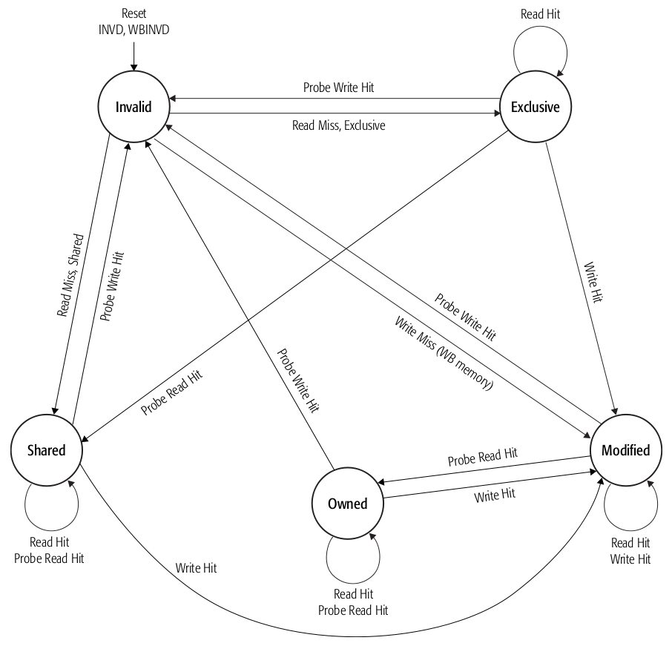
Рис. 1
Диаграмма состояний кэш-строки в протоколе MOESI

Три из пяти состояний протокола MOESI – Modified, Shared, Invalid – являются основой большинства используемых в настоящее время протоколов поддержки когерентности, составляя, в частности, протокол MSI. Добавление в протокол состояния Exclusive (признак «исключительность») позволяет уменьшить количество сообщений между процессорами при последовательном считывании и записи. Состояние Owned (признак «владение») необходимо для того, чтобы модифицированные данные могли передаваться из одного кэша другому по операции считывания непосредственно, без промежуточных обратной записи и чтения из основной памяти, что значительно экономит трафик в NUMA-системах и снижает нагрузку на контроллер памяти.
Статья посвящена проблемам реализации состояний Exclusive и Owned в системах на кристалле «Эльбрус-S» и «Эльбрус-2S».

1. Состояние Exclusive
Как следует из рис. 1, в протоколе MOESI в результате операции считывания может быть получено состояние Shared или Exclusive в зависимости от наличия копий в других кэшах. Состояние Exclusive позволяет далее выполнить запись без дополнительной рассылки широковещательных сообщений Invalidate, уничтожающих остальные копии.
В процессорах «Эльбрус» реализована модель памяти relaxed memory order (RMO), позволяющая обращениям в память выполняться в произвольном порядке с единственным ограничением – необходимостью соблюдать порядок операций одного процессора по одному адресу. С этой моделью полноценное использование состояния Exclusive несовместимо, т.к. сделало бы возможной ситуацию, при которой указанное ограничение модели памяти нарушается. Например, пусть два устройства в пределах одного процессора одновременно вырабатывают запросы на считывание по одному адресу, которые промахиваются в кэш и вызывают обращение в память. Если за ними по этому же адресу выполняется запись, оставшаяся в буфере кэша, то в случае получения по первому запросу данных со статусом Exclusive запись может завершиться раньше, чем выполнится второй запрос. Если же, помимо этого, другой процессор заберет модифицированные данные до выполнения второй операции считывания, то она вернет результат записи.
Используемая в архитектуре x86-64 модель памяти гарантирует, что любая запись дожидается завершения предыдущих операций [1]. Хотя такая модель памяти характеризуется более низкой производительностью, благодаря ей в процессорах AMD описанной выше проблемы нет. Отсюда одним из очевидных вариантов реализации состояния Exclusive в системе «Эльбрус-S» является введение такого же упорядочивания по отношению к обращениям в пределах одной кэш-строки. Другим очевидным решением является отказ от использования состояния Exclusive при сохранении RMO. Как показали замеры производительности, проведённые на функциональной модели двухпроцессорной системы «Эльбрус-S», каждое из решений имеет (на порядка 1%) меньшую производительность на эталонных тестах по сравнению с реализацией Exclusive на основе RMO, не гарантирующей корректных результатов ввиду описанной выше проблемы (рис. 2).
Рис. 2
Падение производительности на эталонных тестах
(eth – без исправлений; ord – с упорядочиванием записей; no_excl – с состоянием Shared вместо Exclusive; по оси абсцисс – номер теста: 2-19 – тесты пакета SPEC95, 20 – SPEC2000.mcf, 21-22 – спец. тесты; по оси ординат – относительное время выполнения, или падение производительности)

Автором было предложено приведенное ниже решение, позволяющее при небольших затратах оборудования (порядка тысячи транзисторов) обнаруживать проблемную ситуацию, описанную выше, и отменять установку статуса Exclusive только в этом случае, что должно решить проблему без заметной потери производительности.
В устройстве, называемом MAU, реализован механизм подклеивания заявок [3], который сравнивает адрес каждого поступившего из кэша запроса на считывание с адресами поступивших ранее и, если результат сравнения положительный, в большинстве случаев группирует запросы, т.е. новые запросы в память не формируются, а в качестве ответов в кэш выдаются копии ответа на первый запрос с таким адресом. Проблемная ситуация может быть обнаружена как неудавшееся подклеивание, и в этом случае MAU должен снабдить ответ в кэш на первый запрос признаком Shared, запрещающим установку состояния Exclusive. Помимо этого, кэш должен сам выработать такой же признак, если адрес выдаваемого из MAU в кэш ответа с данными совпадает с адресом запроса, уже промахнувшегося в кэш, но ещё не выданного в MAU, т.е. находящегося в очереди запросов MRQ или на промежуточных регистрах. Для компенсации задержек на передачу признака из MAU в массив кэша, хранящий состояния кэш-строк, и исключения состояния гонки также следует провести сравнение с адресом последнего выданного в MAU запроса и адресом последнего обращения в массив. При положительном результате любого из сравнений должен быть выработан признак Shared.
При такой реализации гарантируется, что установка состояния Exclusive будет выполнена только при отсутствии других невыполненных обращений в память по этому адресу (а после установки будет попадание в кэш), чем исключается описанная ранее проблемная ситуация. С другой стороны, благодаря механизму подклеивания запросов обращения по одному адресу в большинстве случаев формируют только один запрос в основную память, поэтому следует ожидать, что замена Exclusive на Shared будет происходить не более чем в 10% случаев (что следует из оценки эффективности механизма подклеивания). Причём, в тех тестах, которые не приводят к одновременному формированию нескольких обращений по одному адресу, отмены перехода в состояние Exclusive не должно возникать вообще.
Это даёт основание считать, что если данное решение и приведёт к падению производительности, оно будет как минимум на порядок меньше, чем при полном отказе от состояния Exclusive.
Похожим, но более простым и применимым в более широком классе систем решением может быть хранение факта выдачи второго запроса в качестве дополнительного состояния кэш-строки, из которого переход будет возможен только в состояние Shared. Однако такое решение может увеличить размер кэша на 1 бит на каждую кэш-строку (в зависимости от кодировки состояний), увеличить количество обращений в массив состояний (при установке этого состояния) и наверняка повлечёт более частую отмену установки Exclusive из-за отсутствия учёта подклеивания, при котором эта отмена не требуется.
Иным решением проблемы, характеризующимся малыми потерями, могло бы быть частичное упорядочивание обращений – откладывание записи только в случае, если до неё было выдано несколько запросов на считывание, до момента завершения последнего из них. В отличие от установки состояния Shared вместо Exclusive здесь необходимо помнить факт конфликта до выполнения последнего запроса, а не того запроса, который меняет состояние кэша, поэтому возможность простой реализации этого решения под сомнением.
Перечисленные выше возможные решения проблемы применимы в системе «Эльбрус-S». В системе «Эльбрус-2S» используется фильтр запросов когерентности на основе усечённого справочника, поэтому от использования состояния Exclusive пришлось отказаться вообще. Состояние Exclusive предполагает возможность перехода как в Modified, так и в Invalid без оповещения об этом Home-узла, отвечающего за этот адрес и хранящего информацию о нём в справочнике. По этой причине запрос от другого процессора при состоянии Exclusive в справочнике потребовал бы запрашивать данные как из кэша-владельца, так и из основной памяти, что наверняка свело бы на нет пользу от использования состояния Exclusive, так же как и попытки синхронизовать справочник при переходе в состояния Modified или Invalid.

2. Состояние Owned

2.1. Характеристика проблемы
В тех протоколах, где признаки владения и исключительности кэш-строки объединены состоянием Modified, невозможно наличие модифицированных данных одновременно у нескольких процессоров, поэтому после выполнения записи одним процессором перед передачей копии другому требуется обратная запись в основную память. Избавляет от этой необходимости использование состояния Owned, означающего, что данные модифицированы (точнее, этот кэш ими владеет), но возможно наличие других копий.
Тем не менее, даже в состоянии Owned при определённых условиях могут требоваться лишние передачи данных, если система не наделена специальными механизмами, позволяющими этого избежать.
Традиционно считалось [4], что получение владельцем строки, находящейся в Owned состоянии, запроса Invalidate (уничтожить) по этому адресу означает, что запрос выдан обладателем актуальной Shared-копии, поэтому кроме уничтожения строки и выдачи короткого сообщения об этом никаких действий не требуется. По всей видимости, в системах того времени другую ситуацию было легко предотвратить, но в современных NUMA-системах запрос Invalidate может задержаться на пути между запросчиком и получателем таким образом, что на этом отрезке времени копия запросчика могла быть уничтожена другим процессором, а запрос при этом не мог быть перехвачен и преобразован в нужный тип (Read-Invalidate, чтение и уничтожение). И, если обладатель строки в состоянии Modified, получив Invalidate, знает, что данные в ответ на этот запрос отдать нужно (т.к. обладателей актуальной копии быть не может), как изображено на рис. 3, то в состоянии Owned возникает неопределённость.
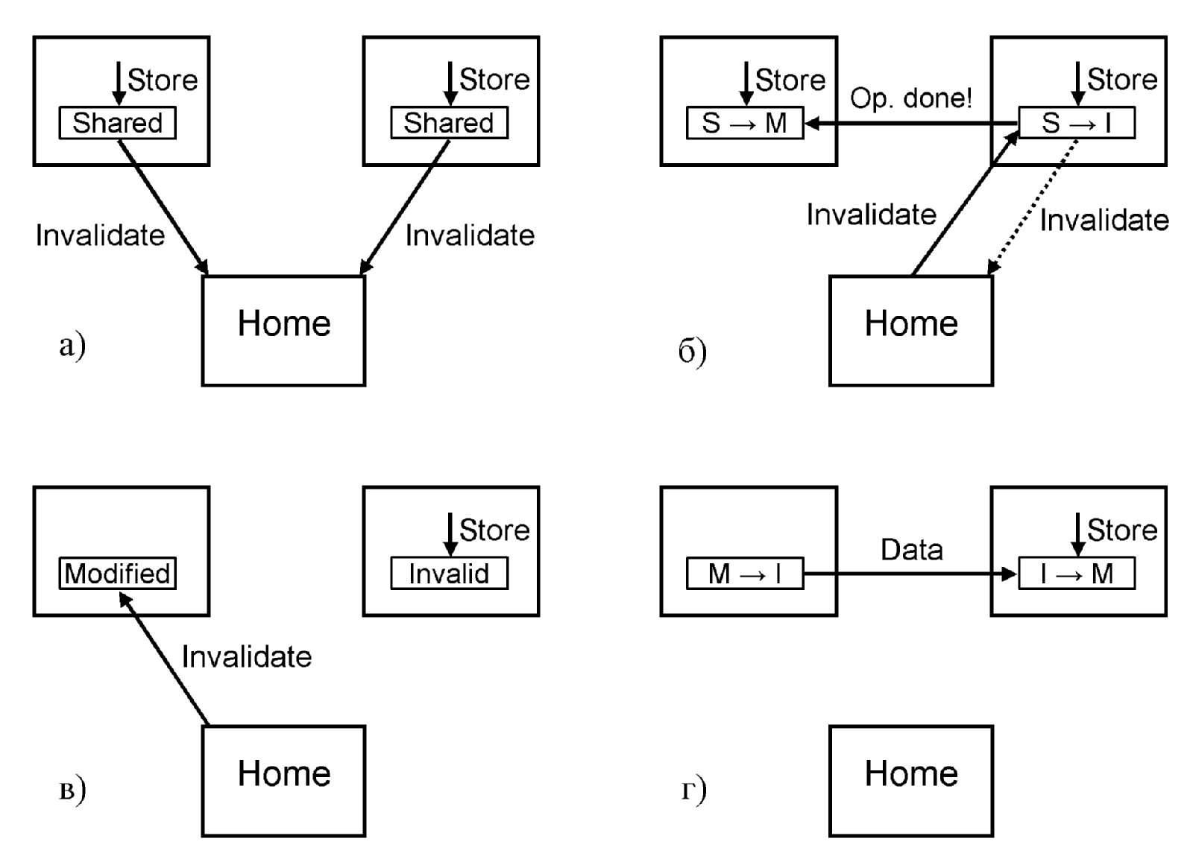
Рис. 3
Простейший конфликт Invalidate-Invalidate:
a) два процессора имеют строку в состоянии Shared и собираются произвести в неё запись, для чего направляют в Home-узел первичный запрос Invalidate; б) Home-узел принимает один из них на выполнение, направляет запросы Invalidate всем, кроме запросчика; кэши, получив запрос, меняют состояние на Invalid, сообщают запросчику о выполнении операции; запросчик меняет состояние строки на Modified и выполняет запись; в) следующий запрос Invalidate начинает выполняться; г) аналогично пункту «б», но кэш, имеющий строку в состоянии Modified, отвечает на запрос Invalidate данными

Простым решением является преобразование запросов Invalidate в Read-Invalidate, т.е. обязательная выдача ответа с данными на запрос Invalidate, как сделано в системах AMD [1]. При этом получается, что из-за возможности описанной ситуации – конфликта Invalidate-Invalidate, возникающей на практике редко, в более обычных ситуациях требуются лишние передачи данных. Например, в последовательностях типа:
P1: LD ST LD ST ...
P2: LD ST LD ST
– в пределах одной кэш-строки, каждая вторая передача данных лишняя.
В системе «Эльбрус-S» применён оригинальный подход, позволяющий исключить лишние передачи данных. При обнаружении конфликтной ситуации – получении запроса Invalidate или Read-Invalidate от другого процессора во время ожидания выполнения своего запроса Invalidate – кэш формирует ответ специального типа, названный «merge». Кэш, получивший такой ответ, сохраняет с соответствующим признаком кэш-строку в буфере STMB (в котором незавершённые записи обычно хранятся до получения «подложки» из считанных данных или сообщения о завершении операции Invalidate), не вытесняя её и не записывая в кэш. При получении запроса Invalidate данные из этого буфера выдаются вместе с ответом; при отсутствии же данных с признаком «merge» в STMB на запрос Invalidate отвечать данными не нужно.
В терминах протокола поддержки когерентности введены дополнительные состояния Modified+merge и Owned+merge, говорящие о необходимости дождаться Invalidate и выдать в ответ на него данные; добавлены переходы в Modified+merge из Shared, Owned и Invalid (при получении ответа «merge»), переходы из Modified+merge в Owned+merge (при получении запроса Read) и обратно (при записи) и переход из Owned+merge в Invalid (при получении Invalidate или Read-Invalidate). Но стоит подчеркнуть, что эти состояния существуют только в рамках небольшого буфера и не отличимы для остальной части системы от обычных Owned и Modified; в протокол обменов между процессорами лишь введён дополнительный тип ответа.
При всей локальности и эффективности этого решения проблемы лишних передач данных у него есть два существенных недостатка. Во-первых, буфер STMB потребовал значительной доработки, на практике повлекшей большое количество ошибок. Во-вторых, пропадает возможность считать ответ с данными на запрос Invalidate или Read-Invalidate окончательным, т.к. любой другой кэш на этот же запрос может параллельно ответить «merge», и этот признак необходимо передать в кэш (STMB) запросчика. Соответственно, в тех устройствах, которые формируют обобщённый ответ от нескольких кэшей (в «Эльбрусе-S» это MAU и межкластерный коммутатор [5]), требуется задерживать ответ с данными до получения остальных ответов, что, в свою очередь, требует наличия буферов для задержки ответа с данными и увеличивает время доступа.
Помимо обладания указанными недостатками, такая схема несовместима с использованием фильтра запросов когерентности. Если в конфликте Invalidate-Invalidate больше двух участников, то для корректной работы схемы требуется, чтобы каждый участник получил каждый запрос Invalidate, выполненный раньше, чем его собственный. Но использование фильтра запросов когерентности на основе усечённого справочника в «Эльбрусе-2S» приводит к тому, что кэш может получить только один запрос, а дальше по справочнику будет иметь состояние Invalid (если справочник имеет достаточную точность чтобы различить его и запросчика), и следующий запрос, в целях экономии трафика, ему не будет отправлен.

2.2. Решение проблемы в системе «Эльбрус-2S»
Автором был разработан механизм, аналогичный используемому в «Эльбрусе-S», но лишённый его недостатков и приспособленный к использованию фильтра на основе усечённого справочника.
В такой системе ответ «merge» можно формировать так же, как в «Эльбрусе-S», но сохранять не в кэше запросчика а в справочнике, передавая в Home-узел с ответом о завершении операции из MAU запросчика. Для того чтобы кэш, проигравший гонку запросов Invalidate, продолжал получать такие запросы, и Home-узел всегда знал, есть ли «проигравшие», достаточно при выполнении Invalidate или Read-Invalidate не сбрасывать в справочнике состояния процессоров на Invalid (вместо этого установив Shared), если получен ответ «merge». Пока этот признак присутствует в справочнике, Home-узел должен превращать запросы Invalidate в Read-Invalidate, чтобы кэш отвечал данными на запрос Invalidate только во время конфликта Invalidate-Invalidate.
Первый из указанных недостатков схемы, реализованной в «Эльбрусе-S», у такого решения отсутствует в принципе – от кэша требуется только формирование ответа «merge». Второго недостатка позволяет избежать приспособленность системы к использованию фильтра запросов. Вследствие работы этого фильтра количество ответов на каждый запрос может быть произвольным в пределах, определяемых количеством процессоров и топологией группировки ответов. Поэтому запросы и, далее, ответы несут дополнительный признак-число, называемый ackn и сообщающий запросчику, скольких ответов ему следует дождаться. Благодаря тому, что в предложенном решении в кэш запросчика не требуется передавать признак «merge» с данными по считыванию, наличие признака ackn в ответах даёт возможность формировать, при необходимости, вместо одного обобщённого ответа два, несущие ackn, увеличенный на единицу: сначала передать данные и затем, собрав все остальные ответы (среди которых может быть «merge»), отправить ещё один ответ, что избавит от необходимости задерживать ответы с данными на каком-либо участке их пути. Обратной стороной такого решения является увеличение трафика. В «Эльбрусе-2S» такой раздвоенный ответ был бы примерно на 5% больше одного ответа с данными. Но, благодаря очень быстрому формированию ответов при промахе и симметрии системы, есть основания считать, что ответы с данными будут почти всегда приходить позже остальных, и поэтому увеличение трафика будет незначительным.
Основным недостатком решения в описанном виде является увеличение объёма справочника на 1 бит на каждые 64 байт памяти. Это может привести к снижению производительности, поскольку справочник сам располагается в основной памяти. Но признак «merge» можно хранить только в кэше справочника, устанавливая «merge» по умолчанию: это не приведёт к ошибкам и лишь несколько уменьшит экономию на передачах данных от Owned к Shared, в зависимости от эффективности работы кэша справочника.
Подводя итог. Основные затраты оборудования и потери производительности при таком решении получились бы следующие:
- увеличение кэша справочника примерно на 10%;
- редкие увеличения обобщённого ответа на 5%;
- лишние запросы когерентности при конфликте.

Выводы
Реализация протокола MOESI в рамках систем на базе процессоров серии «Эльбрус» оставляет возможность для оптимизации межпроцессорных обменов, не предусмотренную протоколом изначально.
Установка состояния Exclusive в результате операции считывания возможна либо при упорядочивании обращений в рамках каждой кэш-строки, либо при гарантии, что во время выполнения этой операции считывания в систему не вышел ни один такой же запрос от этого процессора. Состояние Exclusive вряд ли вообще целесообразно использовать в системе со справочником.
Использование состояния Owned значительно оптимизирует трафик, но не до конца, с учётом необходимости превращения запросов Invalidate в Read-Invalidate или реализации специальных механизмов, позволяющих обнаруживать конфликт Invalidate-Invalidate.

Литература
1. Advanced Micro Devices, Inc. AMD64 Architecture Programmer’s Manual Vol 2 'System Programming'. – AMD, 2010.
2. Paul Sweazey, Alan Jay Smith. A Class of Compatible Cache Consistency Protocols and their Support by the IEEE Futurebus. – ISCA'1986, pp.414-423.
3. Недбайло Ю.А., Шерстнёв А.Е. Оптимизация доступа к памяти в вычислительном комплексе «Эльбрус-3S». – «Информационные технологии», 2008, № 11.
4. James K. Archibald, Jean-Loup Baer. Cache Coherence Protocols: Evaluation Using a Multiprocessor Simulation Model. – ACM Trans. Comput. Syst., 1986: 273-298.
5. Шерстнёв А.Е., Зайцев А.И. Организация межпроцессорного обмена в многокластерных системах на базе микропроцессоров «Эльбрус-S» и «МЦСТ-4R». – «Вопросы радиоэлектроники», сер. ЭВТ, 2009, вып. 3.

